GENTILLET Louise
21513763

Conception du projet UML - JAVA
Diagramme de Cas d’Utilisation
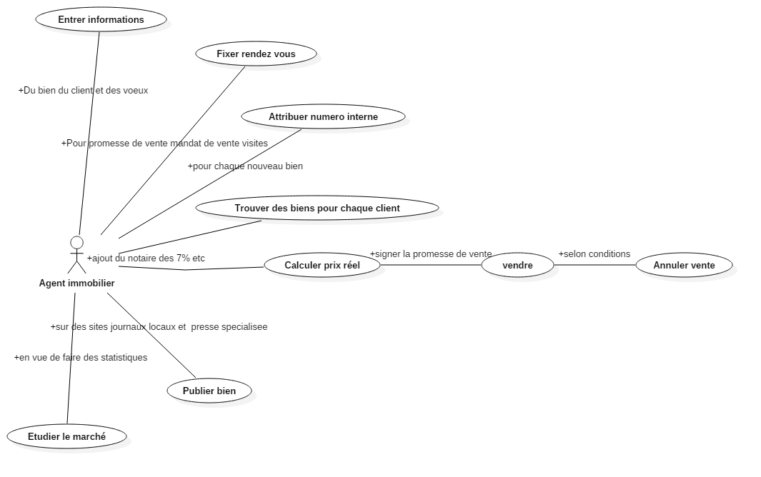
Diagramme de classe
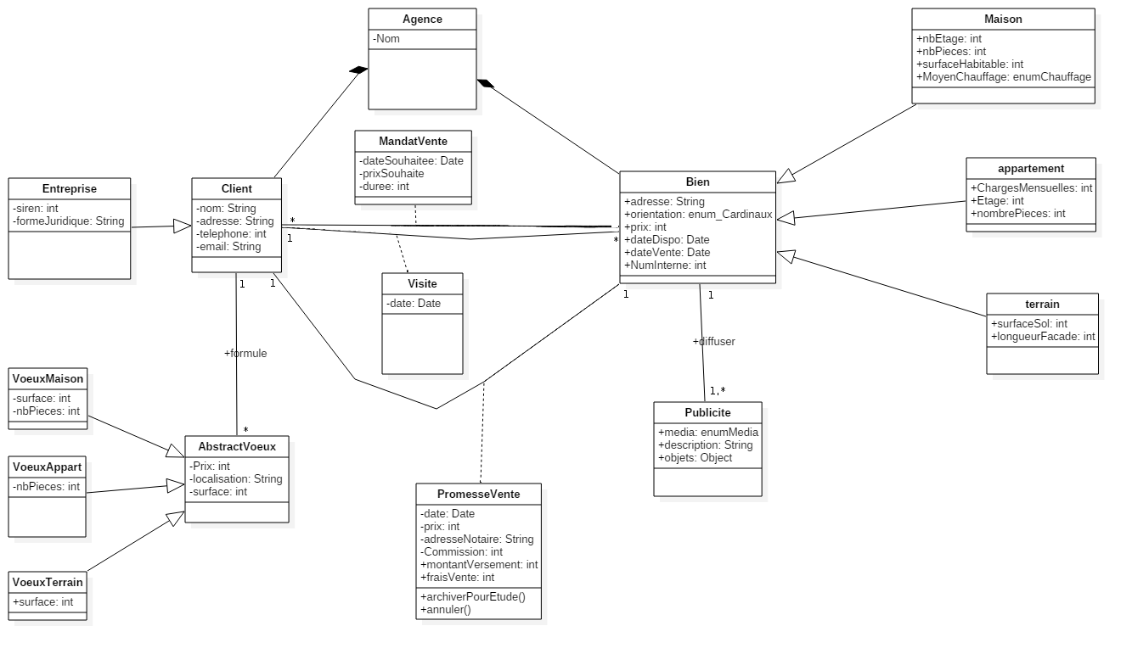
Diagramme d’activité
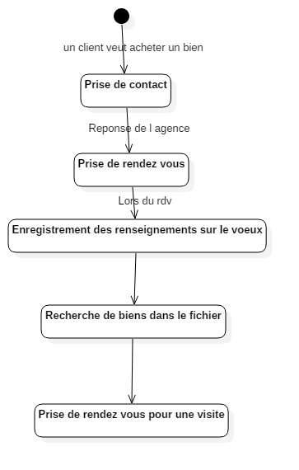
Enregistrement d'un acheteur potentiel
Diagrammes de séquence

Donner informations | 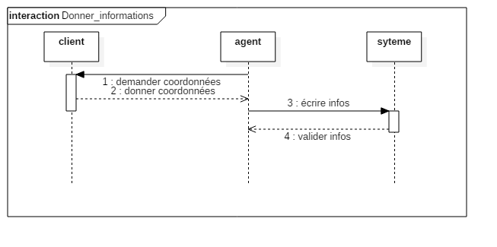
Prendre RDV | 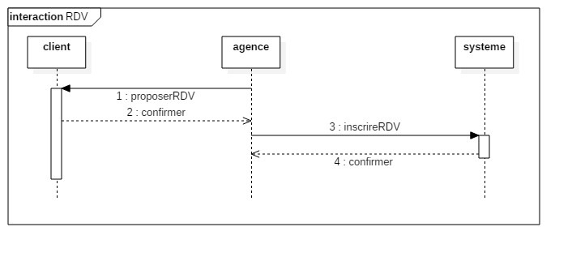
Attribuer numéro à un bien | 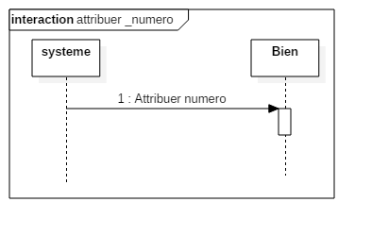
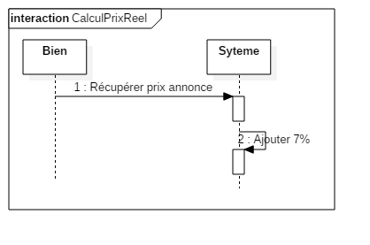  Trouver un bien correspondant à un acheteur potenciel | 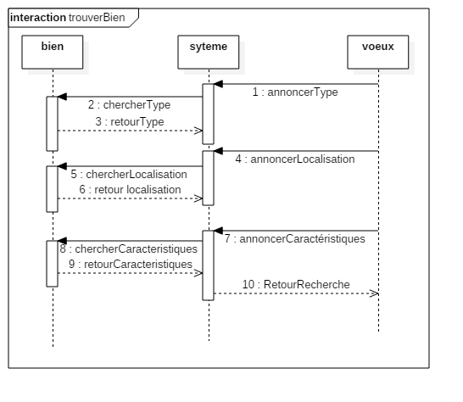
Calculer prix réel
Signer Promesse de vente | 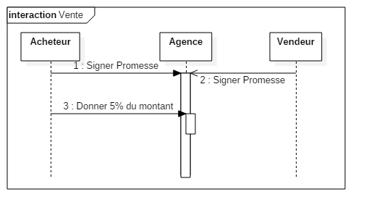
Promouvoir un bien | 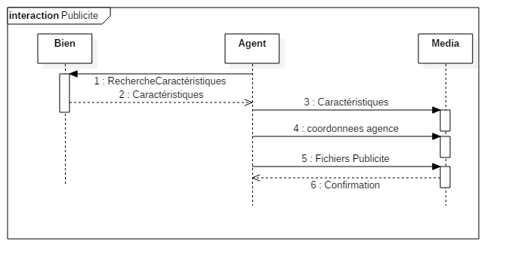
Etudier le marché | 